## Premiers pas

Après avoir produit le fichier html ainsi que saisie la commande dans le fichier javascript, on obtient la page et la console suivante :

Par la suite on se concentrera sur les résultats de la console, la page restant blanche pour le moment.

## Variables

On produit le code suivant :

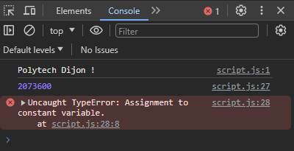On obtient alors une erreur car on a essayé de modifier une constante :

## Try/Catch

On va alors essayer de capturer cette erreur avec un bloc try/catch, afin de récupérer et traiter cette exception : (avec le résultat suivant)

## A black screen with white text Description automatically generatedA screen shot of a computer code Description automatically generatedTableaux

## A black rectangular object with white text Description automatically generatedTests

## A screenshot of a computer Description automatically generatedA computer screen shot of a program Description automatically generatedBoucles

## A computer screen with text and numbers Description automatically generatedFonctions

# Document Object Model

## A screen shot of a computer Description automatically generatedA white background with black border Description automatically generatedIntro

## A screen shot of a computer code Description automatically generatedA white background with black text Description automatically generatedSélecteurs CSS

## Formulaire Simple et Evènement